Bài tập 4

  - Nguyễn Nhật Khang

  - 21522193

- Đề CK_HK1_2020_2021

Câu 3:
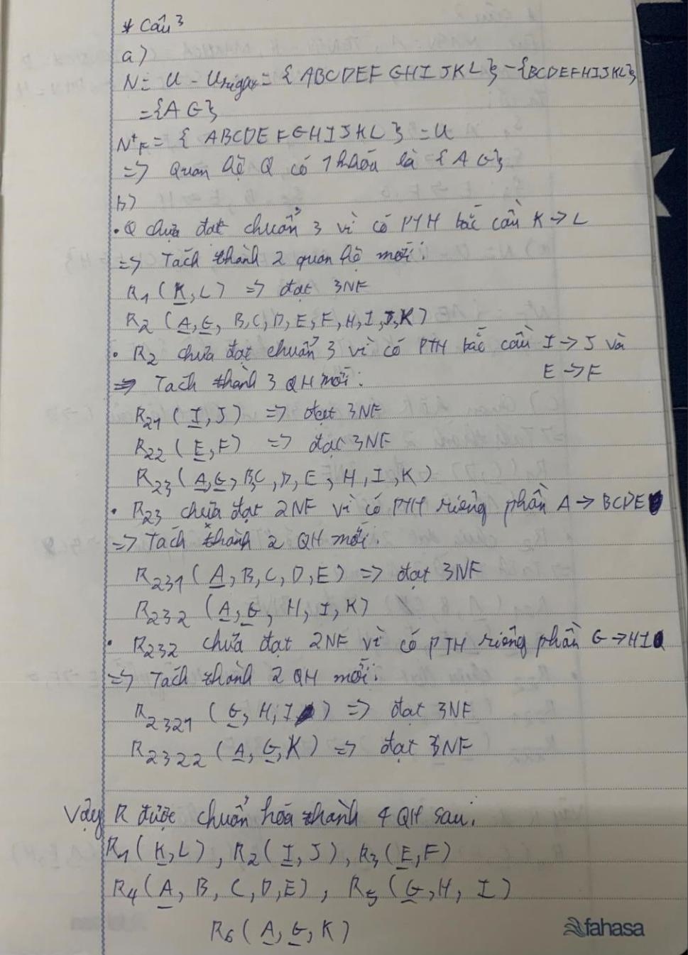
c.

Ma trận khởi tạo:

 |  |  |  |  |  |  |  |  |  |  |  |  | 1 | 2 | 3 | 4 | 5 | 6 | 7 | 8 | 9 | 10 | 11 | 12
 |  |  |  |  |  |  |  |  |  |  |  |  | A | B | C | D | E | F | G | H | I | J | K | L
R1(KL) |  |  |  |  |  |  |  |  |  |  |  |  | b11 | b12 | b13 | b14 | b15 | b16 | b17 | b18 | b19 | b110 | a11 | a12
R2(IJ) |  |  |  |  |  |  |  |  |  |  |  |  | b21 | b22 | b23 | b24 | b25 | b26 | b27 | b28 | a9 | a10 | b211 | b212
R3(EF) |  |  |  |  |  |  |  |  |  |  |  |  | b31 | b32 | b33 | b34 | a5 | a6 | b37 | b38 | b39 | b310 | b311 | b312
R4(ABCDE) |  |  |  |  |  |  |  |  |  |  |  |  | a1 | a2 | a3 | a4 | a5 | b46 | b47 | b48 | b49 | b410 | b411 | b412
R5(GHI) |  |  |  |  |  |  |  |  |  |  |  |  | b51 | b52 | b53 | b54 | b55 | b56 | a7 | a8 | a9 | b510 | b511 | b512
R6(AGK) |  |  |  |  |  |  |  |  |  |  |  |  | a1 | b62 | b63 | b65 | b65 | b66 | a7 | b68 | b69 | b610 | a11 | b612

Ma trận sau khi xét:

 |  |  |  |  |  |  |  |  |  |  |  |  | 1 |  |  | 2 | 3 | 4 | 5 | 6 | 7 |  |  | 8 | 9 | 10 | 11 | 12
 |  |  |  |  |  |  |  |  |  |  |  |  |  | A |  | B | C | D | E | F |  | G |  | H | I | J | K | L
R1(KL) |  |  |  |  |  |  |  |  |  |  |  |  | b11 |  |  | b12 | b13 | b14 | b15 | b16 | b17 |  |  | b18 | b19 | b110 | a11 | a12
R2(IJ) |  |  |  |  |  |  |  |  |  |  |  |  | b21 |  |  | b22 | b23 | b24 | b25 | b26 | b27 |  |  | b28 | a9 | a10 | b211 | b212
R3(EF) |  |  |  |  |  |  |  |  |  |  |  |  | b31 |  |  | b32 | b33 | b34 | a5 | a6 | b37 |  |  | b38 | b39 | b310 | b311 | b312
R4(ABCDE) |  |  |  |  |  |  |  |  |  |  |  |  | a1 |  |  | a2 | a3 | a4 | a5 | b46 | b47 |  |  | b48 | b49 | b410 | b411 | b412
R5(GHI) |  |  |  |  |  |  |  |  |  |  |  |  | b51 |  |  | b52 | b53 | b54 | b55 | b56 | a7 |  |  | a8 | a9 | a10 | b511 | b512
R6(AGK) |  |  |  |  |  |  |  |  |  |  |  |  | a1 |  |  | a2 | a3 | a4 | a5 | a6 | a7 |  |  | a8 | a9 | a19 | a11 | a12

Vậy cấu trúc dữ liệu sau khi chuẩn hoá ở câu b vẫn bảo toàn thông tin.
II) Đề CK_HK2_2022_2023
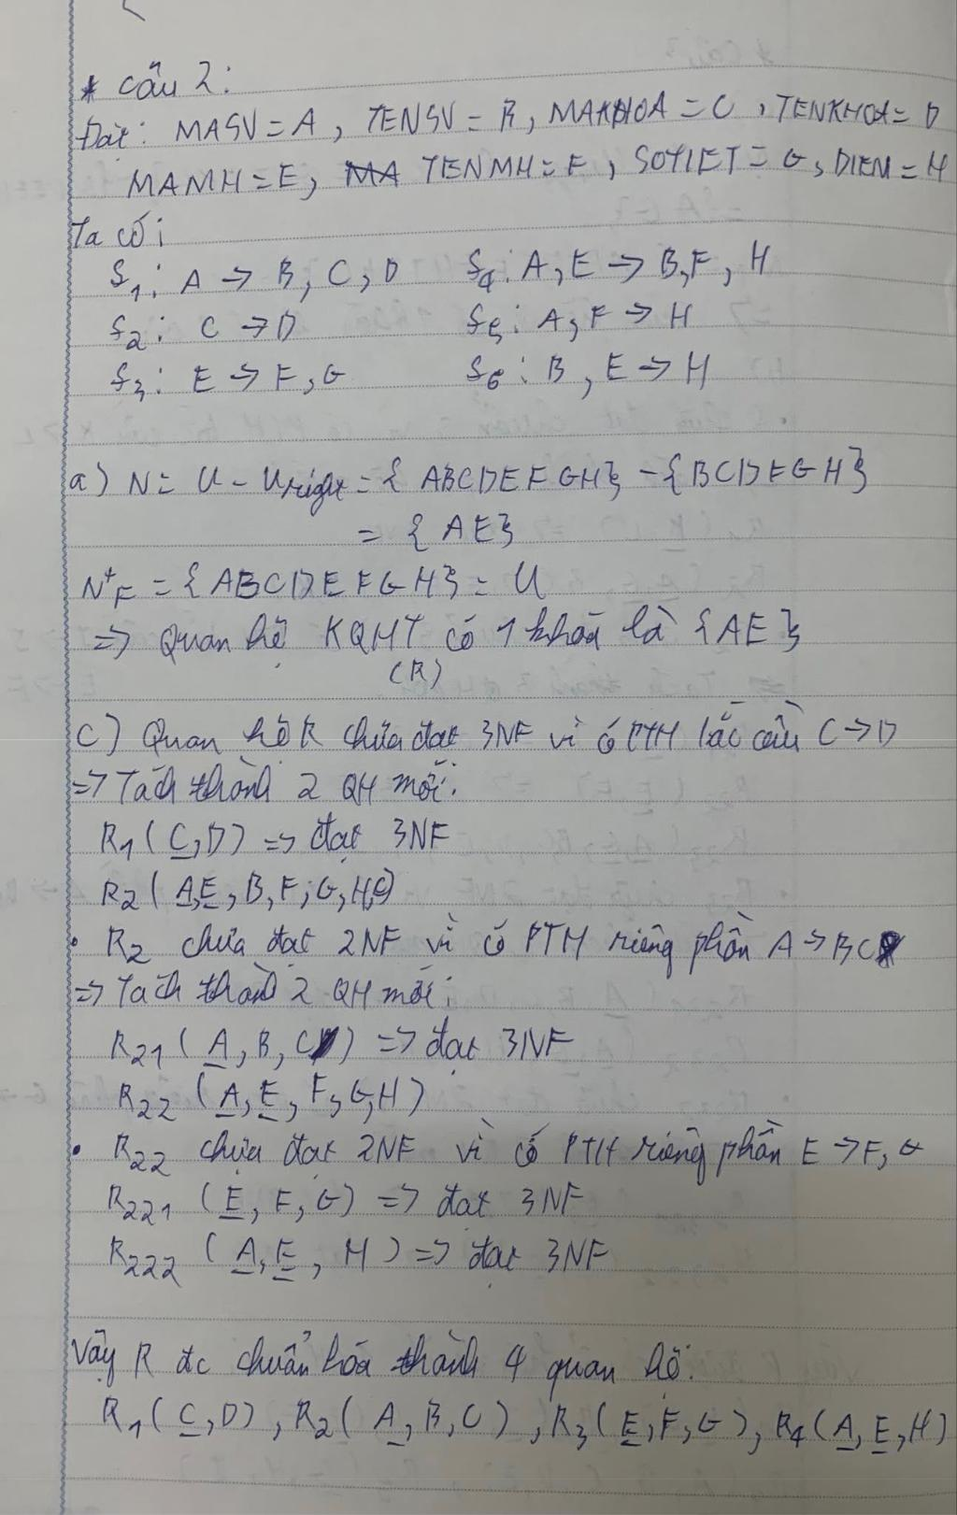
d.

Ma trận khởi tạo:

 |  |  |  |  |  |  |  |  |  | 1 |  |  | 2 | 3 | 4 | 5 |  |  | 6 | 7 | 8
 |  |  |  |  |  |  |  |  |  |  | A |  | B | C | D |  | E |  | F | G | H
R1(CD) |  |  |  |  |  |  |  |  |  | b11 |  |  | b12 | a3 | a4 | b15 |  |  | b16 | b17 | b18
R2(ABC) |  |  |  |  |  |  |  |  |  | a1 |  |  | a2 | a3 | b24 | b25 |  |  | b26 | b27 | b28
R3(EFG) |  |  |  |  |  |  |  |  |  | b31 |  |  | b32 | b33 | b34 | a5 |  |  | a6 | a7 | b38
R4(AEH) |  |  |  |  |  |  |  |  |  | a1 |  |  | b42 | b43 | b44 | a5 |  |  | b46 | b47 | a8

Ma trận sau khi xét:

 |  |  |  |  |  |  |  |  |  | 1 |  |  | 2 | 3 | 4 | 5 |  |  | 6 | 7 | 8
 |  |  |  |  |  |  |  |  |  |  | A |  | B | C | D |  | E |  | F | G | H
R1(CD) |  |  |  |  |  |  |  |  |  | b11 |  |  | b12 | a3 | a4 | b15 |  |  | b16 | b17 | b18
R2(ABC) |  |  |  |  |  |  |  |  |  | a1 |  |  | a2 | a3 | b24 | b25 |  |  | b26 | b27 | b28
R3(EFG) |  |  |  |  |  |  |  |  |  | b31 |  |  | b32 | b33 | b34 | a5 |  |  | a6 | a7 | b38
R4(AEH) |  |  |  |  |  |  |  |  |  | a1 |  |  | a2 | a3 | a4 | a5 |  |  | a6 | a7 | a8

Vậy cấu trúc dữ liệu sau khi chuẩn hoá ở câu c vẫn bảo toàn thông tin.

